建设项目环境影响报告表

（试 行）

项目名称：扶溪镇污水处理厂及配套管网新建工程
建设单位(盖章)：韶关粤海绿源环保有限公司

编制日期：2018年11月30日
国家环境保护总局制
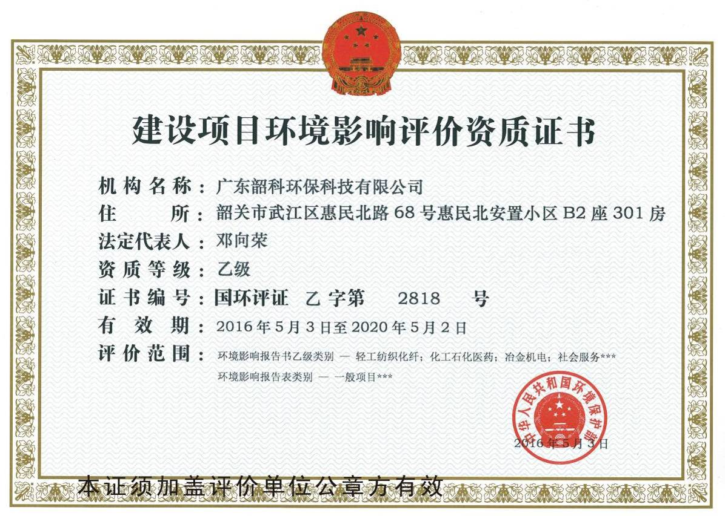

项目名称： 扶溪镇污水处理厂及配套管网新建工程
文件类型：环境影响报告表
适用的评价范围： 一般项目
法人代表： 邓向荣 （签章）
主持编制机构：广东韶科环保科技有限公司

韶关粤海绿源环保有限公司
扶溪镇污水处理厂及配套管网新建工程
环境影响报告表编制人员名单表
编制  主持人 |  | 姓名 | 职（执）业资格证书编号 | 登记（注册证）编号 | 专业类别 | 本人签名
 |  | 王铁兵 | 0002049 | B281803401 | 轻工纺织化纤
主要编制人员情况 | 序号 | 姓名 | 职（执）业资格证书编号 | 登记（注册证）编号 | 编制内容 | 本人签名
主要编制人员情况 | 1 | 王铁兵 | 0002049 | B281803401 | 全文

建设项目基本情况
项目名称 | 扶溪镇污水处理厂及配套管网新建工程
建设单位 | 韶关粤海绿源环保有限公司
法人代表 | 梁秉恒 |  |  | 联系人 | 罗昊
通讯地址 | 仁化县丹霞街道办事处城南村委会下渡落村小组仁化县污水处理厂
联系电话 | 17799297893 |  | 传真 |  | 邮政编码 |  | 512300
建设地点 | 仁化县扶溪镇
立项审批部门 |  |  |  | 批准文号
建设性质 | 新建√改扩建 技改 . |  |  | 行业类别及代码 | D4620 污水处理及其再生利用
占地面积  （平方米） | 2475 |  |  | 绿化面积  （平方米） | 1300
总投资  （万元） | 1939.22 | 其中：环保投资(万元) |  | 1939.22 | 环保投资占总投资比例 | 100%
评价经费  （万元） |  | 预期投产日期 |  |  | 2019年6月
工程内容及规模：
（一）项目由来
近几年来，由于城镇建设发展，导致生活污水大量排放。由于现有污水处理及管道设施十多年来陆续建成，不能适应社会经济的发展、人口的增加，使区域河流水质急剧恶化，对周边的水源和环境造成较严重污染。河流水质的污染给周边居民的工作生活造成极大的影响，仁化县政府决定启动县域生活污水处理厂及污水管网升级工作，以减少对广大人民群众生产生活的影响。促进社会和谐发展。
韶关粤海绿源环保有限公司拟投资1939.22万元，在仁化县扶溪镇建设扶溪镇污水处理厂及配套管网新建工程项目（简称“本项目”），处理规模1000m³/d及其配套管网。项目的建设可有效解决仁化县扶溪镇生活污水污染问题，明显改善城乡人居环境，社会环境效益十分显著。
根据《中华人民共和国环境影响评价法》和《建设项目环境保护管理条例》，本项目需要进行环境影响评价。对照《建设项目环境影响评价分类管理名录》（环境保护部令 第44号）及《关于修改《建设项目环境影响评价分类管理名录》部分内容的决定》（生态环境部令 第1号），本项目属于“三十三、水的生产和供应业，96、“生活污水集中处理”中的“其他”，不属于新建、扩建日处理10万吨及以上，需编制环境影响评价报告表。为此，建设单位委托广东韶科环保科技有限公司开展本项目的环境影响评价工作。项目地理位置见图1。
（二）建设项目概况
扶溪镇污水处理厂及配套管网新建工程（简称“本项目”）建设内容主要为1座处理量为1000m³/d的城镇污水处理厂及其配套管网。
本项目总投资约1939.22万元，总占地面积约2475m²（不含管网工程临时占地），建成后新增城乡总污水处理能力1000m³/d，新增各类型污水管网约4.0km。扶溪镇污水处理厂所在地中心地理坐标为北纬25.22879362°，东经113.85062367°。
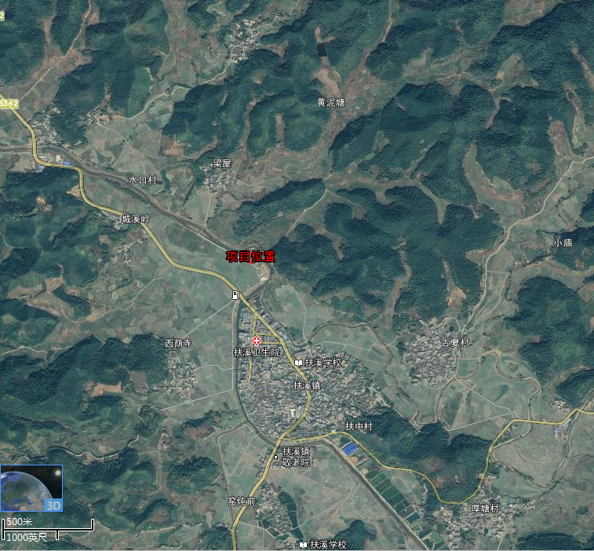
图1 建设项目地理位置示意图

（三）工程内容及总平面布置
1、工程内容
（1）污水处理厂工程
本项目拟建1座1000m³/d城镇污水处理厂，采用A²/O工艺。污水处理厂主要建、构筑物包括进水泵房、沉砂池、组合池等，详见表1。
表1 扶溪镇污水处理厂主要建、构筑物一览表
序号 | 名称 | 尺寸（B×L×H：m） | 数量 | 备注
1 | 进水泵房 | 6.7×3.4×7.6 | 1座 | 钢砼，地下式。一、二期合建
2 | 沉砂池 | ∅2.13×4.7 | 1座 | 钢制
3 | 组合池 | 23.5×12.6×5.45 |  | 钢砼，地下式。
4 | 紫外消毒池及计量槽 | 3.5×1.65×2.0 |  | 钢砼，地下式。一、二期合建
5 | 综合机房 | 14.760×5.76×3.6 | 1座 | 框架结构。一、二期合建
扶溪镇污水处理厂设计进出水水质见表2。
表2 扶溪镇污水处理厂设计进出水水质 mg/L
项目 | 进水(mg/L) | 出水ª (mg/L)
pH（无量纲） | 6~9 | 6~9
COD_{Cr} | ≤180 | ≤40
BOD₅ | ≤90 | ≤10
SS | ≤150 | ≤10
TN | ≤30 | ≤15
NH₃-N | ≤25 | ≤5（8）^{b}
磷酸盐(以P计) | ≤3.5 | ≤0.5
粪大肠菌群 | 10⁶~10⁷个/升 | ≤10³个/升
注：a出水水质符合《城镇污水处理设施污染物排放标准》（GB18918-2002）中一级A标准和《广东省地方水污染物排放限值》（DB44/26-2001）城镇二级污水处理设施第二时段一级标准中较严者
b括号外数值为水温>12℃时的控制指标，括号内数值为水温≤12℃时的控制指标
（3）污水管网工程
扶溪镇沿扶溪水及S342省道分别新建2根截污干管至污水处理厂，污水管道管径为DN500~DN300，管道总长约4.0km。本项目主要建设污水管网数量详见表3。
表3 本项目管网工程量一览表
序号 | 名称 | 规格参数 | 单位 | 数量 | 备注
1 | HDPE管 | DN500 | m | 980
2 | HDPE管 | DN500 | m | 60 | 拖拉管
3 | HDPE管 | DN400 | m | 2340
4 | HDPE管 | DN300 | m | 676 | 支管
2、总平面布置
本项目污水处理厂总平面布置主要以污水处理工艺流程为依据，并按以下原则进行具体布置：本工程设计本着安全、方便、先进的原则对厂区进行规划。根据用地形状特殊及周边建筑的限制，合理布置建筑位置及间距。厂区分为生产、生活两部分。小区车行道呈环状、树枝状布局。既满足了交通，又满足消防要求；小区道路两侧种植乔木，铺设草皮，种植花灌木。生活区与生产区道路之间种以绿化，即美观，又隔离噪声。整个厂区的绿化建设，生态的稳定性和观赏愉悦性相结合，绿化以草坪、灌木和应时花卉为主，花灌草三者紧密结合。本项目污水处理厂平面布置见图2，扶溪镇污水处理厂截污干管和排水管道线路见图3。污水管线布置遵从以下原则：
1）符合城市总体规划的要求，并和其他单项工程相互协调；
2）满足环境保护方面的要求；
3）管道布置充分利用地形地势，尽可能采用重力自流，便于沿线管道的接入；
4）减少管道迂回布设，综合考虑管径和坡度，控制管道埋深；
5）干管、次干管的布置应根据现有排污分布情况及排污口位置进行分析，其具体走向应根据现场踏勘确定，与实际相符；
6）考虑远近期结合，合理安排分期工程建设。
（四）主要工艺设备
（1）污水处理厂
扶溪镇污水处理厂主要机械设备包括格栅、沉砂池、污泥泵、鼓风机等，详见表4。主要电气设备包括照明箱、电缆等，详见表5。主要自控与仪表设备包括超声波液位计、COD测量仪、氨氮测量仪、流量计等，详见表6。
表4 扶溪镇污水处理厂主要工艺设备一览表
序号 | 名称 | 规格与参数 | 单位 | 数量 | 备注
1 | 进水泵房
1.1 | 机械格栅 | 渠宽B=0.9，b=5mm，P=0.75kW。 | 台 | 1
1.2 | 潜污泵 | Q=40m³/h，H=12m，P=3kW。 | 台 | 3 | 2用1备。
2 | 沉砂池
2.1 | 旋流沉砂器 | Q=360m³/h，P=0.75kW。 | 套 | 1 | 钢制。
2.2 | 螺旋式砂水分离器 | Q=5~12L/h，P=0.37kW。 | 台 | 1
2.3 | 干式砂提泵 | P=1.5kW。 | 台 | 1
2.4 | 带轮垃圾箱 | —— | 套 | 2
2.5 | 电磁流量计 | DN150 | 台 | 1
3 | 组合池
3.1 | 调节池提升泵 | Q=40m³/h，H=10m，P=2.2kW。 | 台 | 2 | 1用1备。
3.2 | 内回流泵 | Q=15m³/h，H=7m，P=1kW。 | 台 | 4 | 2用2备。
3.3 | 污泥泵 | Q=15m³/h，H=7m，P=1kW。 | 台 | 2 | 1用1备。
3.4 | 潜水搅拌机 | P=1.5kW。 | 台 | 1 | 调节池
3.5 | 潜水搅拌机 | P=0.37kW。 | 台 | 2 | 厌氧池
3.6 | 潜水搅拌机 | P=0.85kW。 | 台 | 2 | 缺氧池
3.7 | 潜水搅拌机 | P=1.5kW。 | 台 | 1 | 污泥池
3.8 | 弹性立体填料 | H=3m | m³ | 340
3.9 | 管式曝气器 | Q=3.5m³/m·h，L=1000 | m | 106
3.10 | 斜管 | ∅80，L=1000 | m³ | 9
4 | 紫外消毒池及计量槽
4.1 | 紫外消毒器 | 处理规模1000~2000m³/d，P=2.2kW。 | 套 | 1
4.2 | 巴氏计量槽 | b=76，最大流量116m³/h，304不锈钢 | 套 | 1
4.3 | 超声波流量计 | 0~10000m³/d | 台 | 1
4.4 | 拍门 | DN250，HDPE | 只 | 1
5 | 综合机房
5.1 | 鼓风机 | Q=3m³/h，H=6m，P=5.5kW。 | 台 | 3 | 2用1备
5.2 | 加药装置 | V=1.0m³，∅1000，H=1.5m，N=0.37kw | 套 | 1
5.3 | 计量泵 | Q=0~100L/h，H=35m，N=1.1kW | 台 | 2 | 1用1备
表5 扶溪镇污水处理厂电气设备表
序号 | 名称 | 型号及规格 | 单位 | 数量 | 备注 | 安装地点
1 | 低压开关柜 | XL-21 | 台 | 2
2 | 照明箱 | PZ30 | 台 | 1
3 | 电力电缆 | VV-1kV 4X4 | 米 | 1000
4 | 控制电缆 | KVV-14X1.5 | 米 | 1000
5 | 穿线管 | SC40 | 米 | 200
表6 扶溪镇污水处理厂自控与仪表设备表
序号 | 安装地点 | 名称 | 型号与规格 | 单位 | 数量
1 | 沉砂池进水管 | 电磁流量计 | 口径：DN300，输出：4～20mA，电源：～220VAC | 套 | 1
2 | 细格栅 | PH/T测量仪 | 量程：0～14pH，0~50℃输出：4～20mA，电源：～220VAC | 套 | 1
3 | 细格栅 | 超声波液位差计 | 量程：0～30cm，输出：4～20mA，电源：~220V | 套 | 1
4 | 细格栅后 | COD测量仪 | 量程：0～200mg/l，输出：4～20mA，电源：～220VAC | 套 | 1
5 | 细格栅后 | 氨氮测量仪 | 量程：0～120mg/l，输出：4～20mA，电源：～220VAC | 套 | 1
6 | A²/O池厌氧区 | ORP仪 | 量程：-500mV～500mV，输出：4～20mA，电源：~220V | 套 | 2
7 | A²/O池缺氧区 | ORP仪 | 量程：-500mV～500mV，输出：4～20mA，电源：~220V | 套 | 2
8 | A²/O池好氧区 | DO仪 | 量程：0～10mg/L | 套 | 2
9 | A²/O池好氧区 | MLSS仪 | 量程：0～10g/L | 套 | 2
10 | 消毒池出水管 | 电磁流量计 | 口径：DN600，输出：4～20mA，电源：～220VAC | 套 | 1
11 | 消毒池 | PH/T测量仪（在线） | 量程：0～14pH，0~50℃输出：4～20mA，电源：～220VAC | 套 | 1
12 | 消毒池 | COD测量仪（在线） | 量程：0～200mg/l，输出：4～20mA，电源：～220VAC | 套 | 1
13 | 消毒池 | 氨氮测量仪（在线） | 量程：0～20mg/l，输出：4～20mA，电源：～220VAC | 套 | 1
14 | 消毒池 | 自动取样器 | IP65 | 套 | 1
15 | 出水槽 | 在线监测仪 | COD+氨氮 | 套 | 1
16 | 储泥池 | 超声波液位计 | 量程：0～10m，输出：4～20mA，电源：~220V | 套 | 2
17 | —— | PLC柜 | _—— | 套 | 1
（五）运行制度及劳动定员
为便于统一管理，仁化县级和镇级10座污水厂的行政人员及管道维护人员为同一班人马，全部按白班工作制；污水厂的营运人员分别配备，镇级污水厂按照2班工作制，每班配1人。
（六）产业政策相符性及选址合理性分析
1）产业政策相符性
本项目属于国家《产业结构调整指导目录》（2011年本）及其2013修正版（国发[2013]第21号）中的鼓励类：“三十八、环境保护与资源节约综合利用 ——19、高效、低能耗污水处理与再生技术开发”及“二十二、城市基础设施 ——9、城镇供排水管网工程”；不属于《广东省生态发展区产业准入负面清单（2018年本）》中的清单内容；不属于《广东省国家重点生态功能区产业准入负面清单（试行）》（粤发改规划（2017）331号）中的仁化县产业准入负面清单。因此本项目的建设符合当前国家及地方产业政策。
2）选址合理性
本项目选址位于韶关市扶溪镇，项目选址不涉及饮用水源保护区、自然保护区等敏感区，也不在《韶关市环境保护规划纲要（2006-2020）》划定的生态严控区内，项目现状选址符合卫生防护距离要求。厂址附近有交通干线经过，交通运输和水电供应方便。本项目建成后，污水经过处理达标排放每年可以减少进入扶溪的污染物，有利于保护扶溪水体水质。
综上所述，本项目符合当前国家及地方产业政策，选址合理。
与本项目有关的原有污染情况及主要环境问题：

根据现场调查结果，本项目污水收集范围内主要为城镇，目前区域内主要污染源为扶溪镇区生活污水面源污染等。农村地区农业生产和居民生活过程中产生的、未经合理处置的污染物容易对水体、土壤和空气及农产品造成污染，具有位置、途径、数量不确定，随机性大，防治难度大等特点。
总体来说，项目所在区域主要环境问题为扶溪镇城镇生活污水未经有效处理而直接排入纳污水体，给地表水环境造成不利影响。

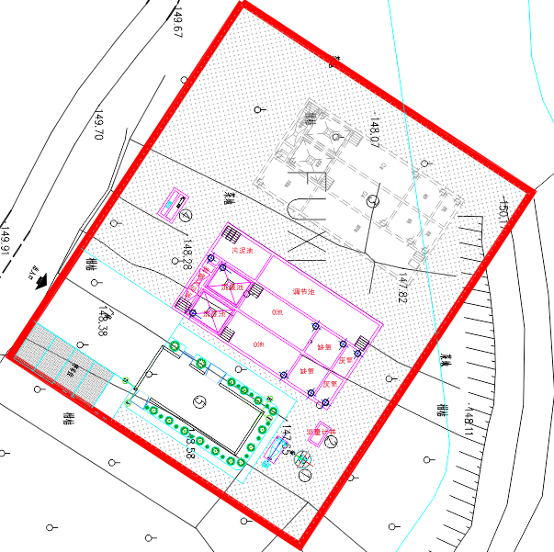

图2 扶溪镇污水处理厂平面布置示意图
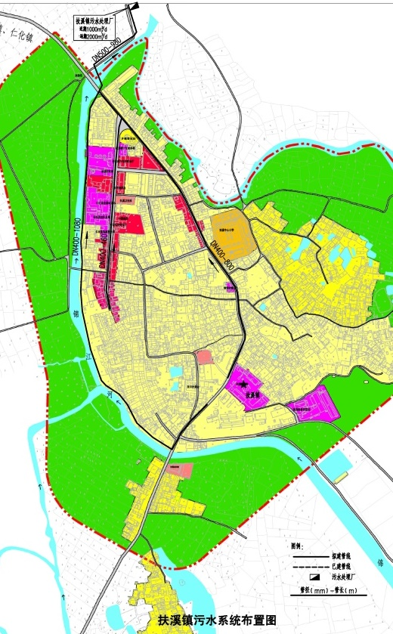

图3 扶溪镇污水处理厂截污管道线路图
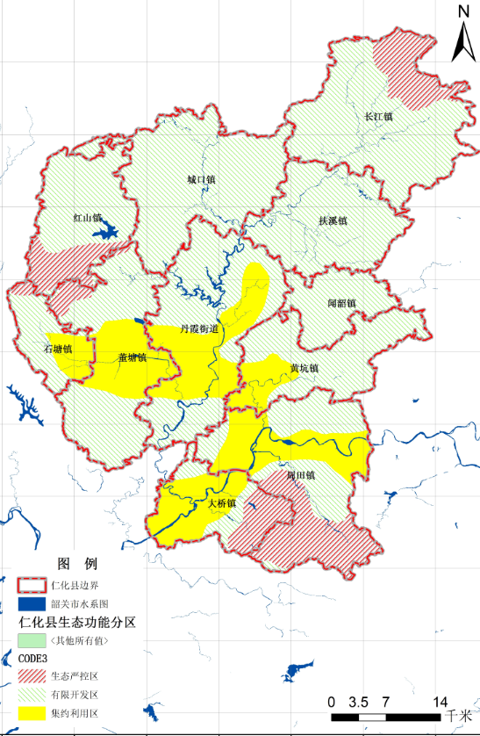
项目位置
图4 仁化县生态功能分区
建设项目所在地自然环境社会环境简况
自然环境简况（地形、地貌、地质、气候、气象、水文、植被、生物样性等）
1、地理位置
本项目位于韶关市仁化县城，项目地理位置见图1，仁化县城污水处理厂所在地中心地理坐标为北纬25.22879362°，东经113.85062367°。
仁化县隶属于广东省韶关市，位于南岭山脉南麓，广东省北部，东经113°30′-114°02′，北纬24°56′-25°27′，东接江西省崇义、大余县、南雄市，北邻湖南省汝城县，南面紧邻韶关市区，是名副其实的粤、湘、赣三省交界地。县境内东西相距47.3公里，南北相距44公里（最宽处为67.65公里），西北至东南最短距11公里。全县边境长303.6公里，总面积2223平方公里。
2、地形、地貌、地质
仁化县地层发育较为齐全，主要有元古界、古生界、中生界、新生界地层，地貌大体北高南低，地形复杂，以山地丘陵为主，其中山地约占70%、丘陵约占20%、小平原占10%，总体走向为东南向，西北锡林峰高1394.5m，北东角范水山高1559.3m。以国家级风景名胜区命名的丹霞地貌，位于县城正南面，丹霞地貌共319km²，它集雄、险、奇、秀、幽于一体，揽锦水飞泉、旭日红云，以阳元山、阴元石、玉女拦江、童子拜观音等绝世奇观的地形地貌著称。
3、气候、气象
仁化县位于广东省北部，地处中亚热带南沿，属亚热带季风气候，受季风的影响，夏季盛行东南风和偏南风，冬季受来自纬度地区冷空气的影响，年主导风向为S，风向频率为8.1%。冷空气过境时，则以北风和偏北风为主，通常出现6-8级的偏北风。因受盆地地形影响，局地小气候较为突出，风速小，静风频率甚高(年静风频率为43.4%)。年平均气温较高，受副热带高压的影响，极端最高气温甚高，日照时间长，热量充足，空气湿度大，冬季有霜冻。降雨量和蒸发量均较大，上半年以锋面雨为主，下半年常受热带气旋影响，则以台风(热带气旋)雨为主，降雨量在时间和空间上的分布不均匀，4-9月的降雨量约占全年的68%。多年平均气温20.0℃，历年降雨总量平均达到1682.6mm，年降雨日数为172天；年平均日照时数为1759.8小时，太阳辐射量为107.2千卡/平方米。初霜出现在12月10日，终霜出现在2月3日，霜期60天，霜日14天，无霜期305天。
4、水文
本项目位于广东省仁化县，仁化县水资源丰富，主要河流有扶溪、浈江、董塘河、扶溪河等。
扶溪属珠江流域北江水系，是北江上游主源浈江的一级支流，发源于江西省崇义县竹洞，流经仁化县的长江、双合水、恩口、小水口、仁化县城、丹霞山、夏富、细瑶山，于芒坝江口汇入浈江。流域地理坐标为东经113°30′～114°02′，北纬24°54′～25°29′。流域集水面积1913平方千米，河长108千米，坡降1.71‰,总落差1061米。河流两侧分布的100 平方千米以上的支流有扶溪水、城口水、大麻溪、黎屋水及董塘水等5条。全流域耕地面积10093公顷。

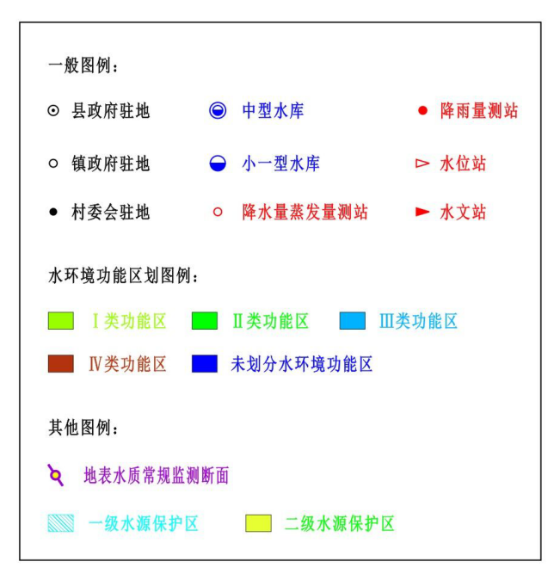
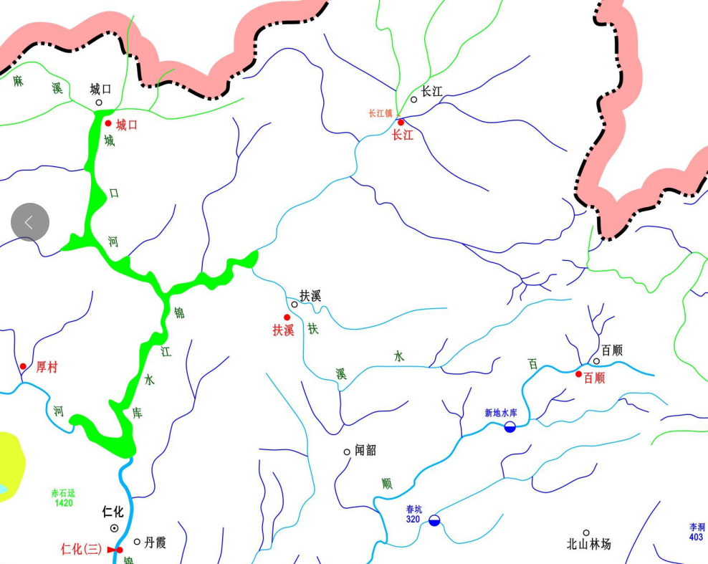
项目位置
图5 项目水系图
5、植被及生物多样性
仁化县境内土地、森林资源丰富，全县拥有大量耕地面积、宜林面积、有林面积，森林覆盖率78%，活立木蓄积量750多万立方米，毛竹面积2.3万多公顷，毛竹蓄积量3100万多株，年产毛竹400多万条。全县植物资源丰富，有常绿阔叶、针叶乔木、灌木等，有81科、188属、478种。评价区属于城郊地带，植被覆盖率较高，由常绿人工松树林、竹木混杂林、灌木草丛及农田作物群落构成人工植被。厂址附近区域多为灌木草丛及农田作物，道路两侧多为桉树、榕树、樟树。
动物资源4个纲、26个目、53个科，其中兽类23种、飞行类89种、爬行类21种、水陆两栖类15种，共148种，列为国家一级保护动物的有华南虎、云豹等7种，二保护动物的有穿山甲、小灵猫等5种。
扶溪自然鱼类有143种，约有30多种经济鱼类，主要有鳞、鲤、鲫鱼及四大家鱼等，各种鱼类分布量不大、产量不高，捕捞量很低。浮游植物约有302种，分属7门106属，以硅藻门、绿藻门和兰藻门居多，各占54.6%、28.8%、11.3%。浮游动物多年平均个数为207个/升，以原生生物占97.3%，生物量以枝角类居多，占50.1%。底栖动物丰富，有73属85种，还有还节动物、甲壳动物、帚形动物等，在流速大的砂质河段以黑螺科贝类为主，清水型砂质河段以底生毛笠目、鲑翅目、蜻蜓目等昆虫类幼虫较多，下游以蚬类为主。
本项目选址周边1km范围内未发现有珍稀保护动植物栖息。

社会环境简况（社会经济结构、教育、文化、文物保护等）：
1、经济水平
2017 年仁化县全县生产总值（GDP）1124469 万元，按可比价计算，比上年增长 3.8％，其中，第一产业增加值 212305 万元，增长 4.2%；第二产业增加值 418852 万元，增长 1.0%，其中：工业增加值 386374 万元，增长 0.8%；第三产业增加值 493312 万元，增长5.8%；三次产业对经济增长的贡献率分别为21.4%、9.7%和68.9%，分别拉动 GDP 增长 0.81、0.37 和 2.62 个百分点，三次产业结构比重为 18.9:37.2:43.9。按常住人口计算，人均地区生产总值 5.3 万元，按平均汇率折算为 7938 美元。在第三产业中，交通运输仓储和邮政业增长 11.1%；批发和零售业增长 3.2%；住宿和餐饮业增长0.7%；金融业增长 0.5%；房地产业增长 6.0%；其他服务业增长 9.4%。全县民营经济增加值 60.92 亿元，增长 3.5%，占全县生产总值的比重为 54.17%。
2、教育文化
教育事业蓬勃发展。全县拥有各类学校 73 所（含凡口，不含教学点），其中：全县普通中小学 30 所，中职 1 所，特殊学校 1所，幼儿园 41 所，在校学生人数 37307 人，增长 2.0%。学龄儿童入学率 98％，小学毕业升学率 100％，初中毕业升学率 98.18％。
2017 年度全年全县共申请专利 234 件，其中申请发明专利 10件，实用新型专利 123 件，外观设计专利 101 件；专利授权 70 件，其中发明专利授权 7 件，实用新型 39 件，外观设计 24 件。2017 年末全县有文化站 11 个，文化广场有 20 个。文化馆、博物馆、公共图书馆、青少年宫各 1 个，剧场、影剧院 1 个，公共图书馆总藏书量 14.5 万册，广播电视综合人口覆盖率 100 %。
3、医疗卫生
2017年年末全县有卫生医疗机构 145 个，其中：县直医疗卫生单位 7个、卫生院 11 个，社区卫生站 2 个、村卫生站 113 个、诊所 12 个；床位 739 张，各类卫生技术人员 1083 人，其中：执业医师 265 人，执业助理医师 131 人，注册护士 423 人。乡村医疗站 113 个，农村自来水普及率 89%，农村卫生厕所普及率 97%。
4、人口与社会保障
2017年年末常住人口 21.06 万人，比上年增加 0.16 万人，增长 0.72%。城镇化率为 40.12%，比上年提高 0.55 个百分点。年末户籍人口244041 人，其中：非农业人口 92846 人，占 38%；农业人口 151195人，占 62%；按性别分：男性人口 124523 人，占 51%；女性人口 119518人，占 49%。全年出生人口 3091 人，出生率 15.74‰，死亡人口 1397人，死亡率 7.11‰，人口自然增长率 8.63‰。
城乡居民收入稳步增长，生活水平不断提高。全县农村居民人均可支配收入 15479 元，比上年增长 11.2%；全县城镇居民人均可支配收入 25641 元，比上年增长 9.7%。
社会保障体系不断完善。年末全县参加城乡养老保险人数76608 人，增长 1.5%，参加职工企业养老保险 37499 人，下降 15.9%，参加职工医疗保险 27193 人，增长 7.6%，参加职工失业保险 12648人，下降 11.7%；参加城乡居民基本医疗保险 181004 人，增长 1.3%；参加生育保险 18333 人，增长 10.5%，参加工伤保险 18393 人，增长 4.1%，全县享受社会养老保险的离退休人员 35081 人，增长 4.0%。
年末拥有敬老院 11 个，敬老院供养人数 140 人，五保老人月供养标准从 680 元/人提高到 700 元/人。全县 11 个镇（街道）全部建立了最低生活保障制度，年末享受低保救济户 2016 户，享受低保救济 4299 人。
5、文物保护
全县有自然保护区 3 个，自然保护区面积 6033 公顷，全县森林面积 249 万亩。年末林地面积 17.35 万公顷，森林覆盖率 78.9%，活立木蓄积量 1173 万立方米。
行政区域面积 2223 平方公里，其中，建成区面积 19.6 平方公里。建成区绿化覆盖率 39.6%。城市公园绿地面积 106.37 万平方米。全年平均气温为 20.2 摄氏度，年降水量 1656 毫米,比去年同期下降27.2%。
县域内文物古迹众多，现有全国重点文物保护单位3个，省级文物保护单位5个，县级文物保护单位63个，其中，拥有唐代的云龙寺塔、澌溪寺塔等14座古塔，被称为岭南古塔之乡，也是唐代佛教南移的第一站。还有国家级历史文化名村1个，省级古村落7个。把文物保护纳入了城市建设总体规划、城镇体系规划，要求建设工程选址要尽量避开各级文物保护单位，需要迁移拆除的文物要依法履行审批手续，统筹协调文物保护与城乡建设。并建立了一支以县文化局为主、乡镇文化站为枢纽，村干部、文物保护积极分子为骨干的文物保护网络，文物保护工作进入常态化、制度化。
本项目周边1km范围内无文物保护单位、风景名胜区等。

环境质量状况
建设项目所在地区域环境质量现状及主要环境问题（环境空气、地面水、地下水、声环境、生态环境等）

1、大气环境质量现状
根据《韶关市环境保护规划纲要（2006-2020）》（韶府发[2008]210号），本项目厂址所在的区域环境空气质量属于二类区，执行《环境空气质量标准》（GB3095-2012）二级标准。根据《2017年度韶关市环境质量报告书》，2017年韶关市仁化县环境空气质量如表7所示，各指标年均值均达到国家《环境空气质量标准》（GB3095-2012）二级标准，该区域空气质量总体保持良好。
表7 2017年韶关仁化县空气污染质量监测结果统计（摘录） 单位：μg /m³

项目 | SO₂ | NO₂ | PM₁₀ | PM_{2.5}
年均浓度 | 15 | 13 | 42 | 28
标准值 | 60 | 40 | 70 | 35
达标情况 | 达标 | 达标 | 达标 | 达标
2、水环境现状
本项目纳污水体为扶溪水。根据《广东省地表水环境功能区划》（粤府函[2011]29号）的规定，扶溪水河段为III类水功能区，地表水环境质量执行《地表水环境质量标准》（GB3828-2002）III类标准。根据《2017年韶关环境质量报告书》中丹霞山断面的监测结果可知，各项监测指标均可满足《地表水环境质量标准》（GB3838-2002）中III类水质标准要求，项目附近河段水环境质量良好。
表8 丹霞山断面水质监测结果（摘录） mg/L，pH值除外
指标 | 平均值 | （GB3838-2002）III类标准 | 达标情况
pH值（无量纲） | 7.01 | 6～9 | 达标
溶解氧 | 6.89 | ≥5 | 达标
高锰酸盐指数 | 2.31 | ≤6 | 达标
化学需氧量 | 6.64 | ≤20 | 达标
五日生化需氧量 | 2L | ≤4 | 达标
氨氮 | 0.22 | ≤1 | 达标
总磷 | 0.03 | ≤0.2 | 达标
铜 | 0.006L | ≤1 | 达标
锌 | 0.04 | ≤1 | 达标
氟化物 | 0.29 | ≤1 | 达标
硒 | 0.0004L | ≤0.01 | 达标
砷 | 0.0024 | ≤0.05 | 达标
六价铬 | 0.004L | ≤0.05 | 达标
铅 | 0.010L | ≤0.05 | 达标
氰化物 | 0.004L | ≤0.2 | 达标
挥发酚 | 0.001L | ≤0.005 | 达标
石油类 | 0.004L | ≤0.05 | 达标
3、声环境现状
根据《声环境质量标准》（GB3096-2008），扶溪镇污水处理厂选址属于2类声环境功能区，区域声环境质量执行《声环境质量标准》（GB3096-2008）中的2类（昼间60dB(A)，夜间50dB(A)）。目前本项目地块噪声能达到相应环境功能要求，声环境质量良好。
4、生态环境
本项目占地范围用地现状为林地、农用地。项目建设地块不涉及自然保护区、无珍稀濒危野生动植物，项目周边物种均为当地常见物种。经现场踏勘，本项目所在区域现状生态环境质量一般。
综上所述，本项目所在区域环境质量现状总体较好。

主要环境保护目标（列出名单及保护级别）
本项目污水处理厂周边环境保护目标详见表9和图6，管网工程只在建设期会对周边环境造成一定影响，本工程建设完成后对周围影响不大。
表9 本项目环境保护目标一览表
序号 | 敏感点 | 方位 | 与项目最近距离（m） | 保护级别
1 | 扶溪镇区 | S | 163 | 《声环境质量标准》（GB3096-2008）中的2类标准和《环境空气质量标准》（GB3095-2012）二类标准
2 | 梁屋 | NW | 360 | 《声环境质量标准》（GB3096-2008）中的2类标准和《环境空气质量标准》（GB3095-2012）二类标准
3 | 城溪岭 | W | 522 | 《声环境质量标准》（GB3096-2008）中的2类标准和《环境空气质量标准》（GB3095-2012）二类标准
4 | 扶溪河 | / | — | 地表水环境达到《地表水环境质量标准》（GB3828-2002）III类标准

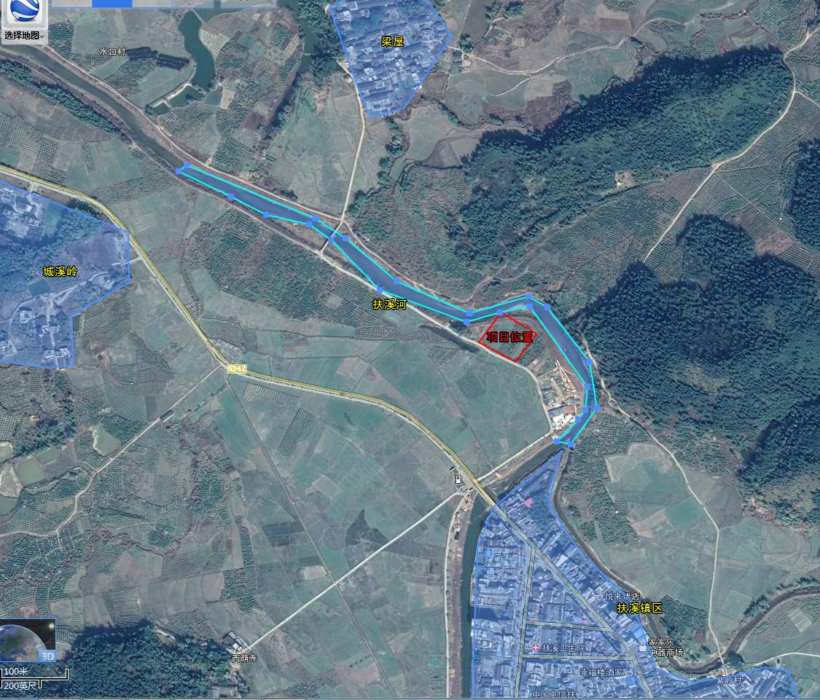
图6 本项目敏感点分布情况

评价适用标准
环  境  质  量  标  准 | 1、环境空气质量标准  根据《韶关市环境保护规划纲要（2006-2020）》的规定，拟建项目所在地属于二类环境空气质量功能区，执行《环境空气质量标准》（GB3095-2012）二级标准。具体见表10。  表10 环境空气质量标准值（mg/m³）  2、地表水环境质量标准  根据《广东省地表水环境功能区划》（粤府函[2011]29号）的规定扶溪河为III类水功能区，地表水环境质量执行《地表水环境质量标准》（GB3828-2002）III类标准，详见表11。  表11 《地表水环境质量标准》（摘录） mg/L，pH除外  3、声环境质量标准  根据《声环境质量标准》（GB3096-2008），扶溪镇城污水处理厂区域声环境质量执行《声环境质量标准》（GB3096-2008）中的2类标准（，具体标准值见表12。  表12 声环境质量标准
  污染物名称 | 浓度限值（mg/m³） |  |  | 选用标准
  污染物名称 | 年平均 | 日平均 | 一小时平均 | 选用标准
  SO₂ | 0.06 | 0.15 | 0.50 | 《环境空气质量标准》（GB3095-2012）
  NO₂ | 0.04 | 0.08 | 0.20 | 《环境空气质量标准》（GB3095-2012）
  PM₁₀ | 0.07 | 0.15 | — | 《环境空气质量标准》（GB3095-2012）
  PM_{2.5} | 0.035 | 0.075 | — | 《环境空气质量标准》（GB3095-2012）
  O₃ | — | 0.16（8小时平均） | 0.20 | 《环境空气质量标准》（GB3095-2012）
  CO | — | 4.00 | 10.00 | 《环境空气质量标准》（GB3095-2012）
  指标 | Ⅲ类标准值 | 指标 | Ⅲ类标准值
  pH值（无量纲） | 6～9 | 硒 | ≤0.01
  溶 解 氧 | ≥5 | 砷 | ≤0.05
  高锰酸盐指数 | ≤6 | 汞 | ≤0.0001
  化学需氧量 | ≤20 | 镉 | ≤0.005
  五日生化需氧量 | ≤4 | 六价铬 | ≤0.05
  氨 氮 | ≤1 | 铅 | ≤0.05
  总 磷 | ≤0.2 | 氰化物 | ≤0.2
  铜 | ≤1 | 挥发酚 | ≤0.005
  锌 | ≤1 | 石油类 | ≤0.05
  氟化物 | ≤1 | 硫化物 | ≤0.2
  声环境功能区类别 | 噪声限值 |  | 执行范围
  声环境功能区类别 | 昼间 | 夜间 | 执行范围
  2类区 | 60 | 50 | 城镇污水处理厂
污  染  物  排  放  标  准 | 1、废水排放标准  根据广东省住房和城乡建设厅、环境保护厅等部门关于印发《加快推进粤东西北地区新一轮生活垃圾和污水处理基础设施建设实施方案》的通知（粤建城﹝2015﹞242号），新建、扩建城镇污水处理设施的出水水质符合《城镇污水处理厂污染物排放标准》（GB18918-2002）一级A标准和广东省地方标准《水污染物排放限值》（DB44/26-2001）城镇二级污水处理设施第二时段一级标准中的较严值，因此本项目仁化县城污水处理厂污水排放标准应提标，详见表13。  表13 污水排放标准（摘录，单位：mg/L；pH无量纲）  2、废气排放标准  本项目城镇污水处理厂边界废气排放标准参照执行《城镇污水处理厂污染物排放标准》（GB18918-2002）中大气污染物排放标准的二级排放标准，见表14：  表14 臭气污染物场界排放标准（摘录）  3、噪声排放标准  施工期噪声排放执行《建筑施工场界环境噪声排放限值》（GB12523- 2011），见表15。运营期噪声排放执行《工业企业厂界环境噪声排放标准》（GB12348-2008）中2类标准，见表16。  表15 施工期场界环境噪声排放限值 (L_{eq}：dB(A))  表16 运营期场界环境噪声排放限值 (L_{eq}：dB(A))  4、污水处理污泥  本项目城镇污水处理厂污泥经稳定化处理，符合《城镇污水处理厂污染物排放标准》（GB18918-2002）中表5 规定的污泥稳定化控制指标后外运至当地政府指定的填埋场填埋处理。
  排水对象 | 指标名称 | pH | COD | BOD₅ | 氨氮 | SS | 磷酸盐(以P计) | TN
  仁化县污水处理厂 | GB18918-2002一级A和DB44/26-2001两者中的严者 | 6~9 | 40 | 10 | 5 | 10 | 0.5 | 15
  项目 | 氨(mg/m³) | 硫化氢（mg/m³） | 臭气浓度（无量纲）
  二级标准 | 1.5 | 0.06 | 20
  昼间 | 夜间
  70 | 55
  噪声排放对象 | 排放标准 | 昼间 | 夜间
  仁化县城污水处理厂 | GB12348-2008中2类 | 60 | 50
总  量  控  制  指  标 | 经核算，本项目总体工程运行后污染物排放量为CODcr：14.6t/a， NH₃-N：1.825t/a，建议设置总量指标为CODcr：14.6t/a， NH₃-N：1.825t/a。

建设项目工程分析
工艺流程简述（图示）：
本项目城镇污水处理厂污水处理工艺流程如图7所示：
图7 污水处理厂工艺流程
污水收集后，经过格栅井去除污水中较大尺寸的漂浮物及大颗粒固体后自流进入沉砂井进一步去除污水中的大颗粒物，之后废水自流进入调节池。
污水在调节池中均匀水质水量，调节池中设置有污水提升泵，污水经提升后进入A²/O一体化处理系统中，该系统包含厌氧池、缺氧池、好氧池及沉淀过滤池。在该A²/O系统内，BOD₅、SS和以各种形式存在的氮和磷将一一被去除。A²/O生物脱氮除磷系统的活性污泥中，菌群主要由硝化菌和反硝化菌、聚磷菌组成。在好氧段，硝化细菌将入流中的氨氮及有机氮氨化成的氨氮，通过生物硝化作用，转化成硝酸盐；在缺氧段，反硝化细菌将内回流带入的硝酸盐通过生物反硝化作用，转化成氮气逸入到大气中，从而达到脱氮的目的；在厌氧段，聚磷菌释放磷，并吸收低级脂肪酸等易降解的有机物；而在好氧段，聚磷菌超量吸收磷，并通过剩余污泥的排放，将磷除去。经A²/O处理后的混合液排入沉淀池进行泥水分离，同时通过投加PAC化学除磷，出水经过滤后流入消毒池。消毒采用管式紫外消毒器，利用波长为240nm~280nm的紫外光，破坏细菌、病毒等胞内的DNA或RNA分子结构，造成生长性细胞死亡和再生性细胞死亡，达到杀菌消毒的目的，消毒后排入受纳水体。
沉砂井的沉砂定期抽走外运处理。沉淀池沉淀下来的污泥部分通过回流污泥泵回厌氧池，多余的污泥则储存在污泥池内，抽吸外运处理处置。

主要污染工序：
建设期：
项目建设期产生的环境影响因子有废气、废水、噪声、固体废弃物等，管网和泵站施工时主要环境保护目标为施工沿线受到施工扬尘和噪声影响的居民。污水处理厂主要保护目标为污水处理厂周边居民点及排污受纳水体。
主要的产污环节如下：
（1）扬尘
施工过程中地面开挖、土石堆放和运输土方，以及运输、堆放和使用黄砂、水泥等建材产生的扬尘。施工场地由于进出场运输车辆，会使施工场及其出入口500米路段内的两侧30米区域内产生扬尘污染。建设单位拟在堆土表面洒水，防止扬尘，同时施工者应对工地环境实行保洁制度。
（2）废水
配套管网工程和污水处理厂工程施工现场不设置临时住所和生活用房，故无生活污水产生和排放；施工废水主要为生产性废水。建设期生产废水主要来源于砼搅拌系统、砂石料清洗、砼养护，废水量在施工高峰期时约为15m³/d，主要污染物为悬浮物：5000mg/L，并含有少量石油类污染物。
建设单位拟在污水处理厂施工场地周围设置废水收集沟并设置二级沉淀池，尽量将生产废水收集至二沉池处理后用于各易扬尘点洒水，不外排。
（3）噪声
配套管网工程施工期噪声类型主要是地面工程施工机械运行时产生的设备噪声与场地内及周围道路上运输车辆产生的交通噪声。污水管网建设工程地点比较分散，且施工机械产生的噪声是无规律的，所以噪声影响面比较广。
污水处理厂施工过程中使用的电锯、振倒棒、混凝土输送泵、冲击钻、切割机等施工设备会产生较大的噪声，噪声强度为75dB(A)～100dB(A)。
（4）固体废物
本项目施工现场不设置临时住所和生活用房，产生的生活垃圾量可忽略不计。污水处理厂厂界内场地地势较低，需进行土石方填埋，填埋量约为5811m³，无工程弃渣。污水管网施工时管沟开挖会有一定弃土弃渣产生，经估算，弃渣量约2200 m³，在施工管线两侧临时堆放，管道铺设完成后部分回填，其余外运至当地政府部门指定的填埋场填埋。
（5）水土流失
本项目土地平整、地面开挖等过程会破坏当地植被，使土壤裸露、土质疏松，暴雨天气下会产生水土流失。本项目镇区污水处理设施工程水土流失直接影响区主要包括仁化县城污水处理厂扩建工程区域、丹霞污水提升泵站建设区域及其配套管网建设施工区。据估算，污水处理厂占地面积2475m²；新增配套管网总长度为4km，影响面积约8000m²，则总计工程影响面积约10475m²。
目前，土壤流失量的估算常采用美国通用土壤流失方程式（Universal Soil Loss Equation，简称USLE）来确定：
式中：A——单位面积土壤流失量（t/hm²·a）
R——降雨侵蚀力因子；
K——土壤可蚀性因子；
LS——地形因子（坡长、坡度）；
C——植被覆盖因子；
P——控制侵蚀措施因子。
各因子的确定：
①降雨因子R用魏斯曼经验公式估算：
其中P为年降雨量，P_{i}为月均降雨量，经计算，韶关地区降雨因子R为324.4。
②土壤侵蚀因子K
土壤侵蚀因子与土壤质地和有机质含量有关，表17列出了不同质地和有机质含量情况下土壤侵蚀因子K的量值，这里土壤侵蚀因子K取0.24。
③地形因子Ls
根据场区的地形资料，类比估算地形因子Ls为0.14。
表17 土壤侵蚀因子K的量值
C%  K  质地 | 有机物含量
C%  K  质地 | <0.5% | 2% | 4%
砂 | 0.05 | 0.03 | 0.02
细砂 | 0.16 | 0.14 | 0.10
极细砂 | 0.42 | 0.36 | 0.28
壤质砂土 | 0.12 | 0.10 | 0.08
壤质细砂 | 0.24 | 0.20 | 0.16
壤质极细砂 | 0.44 | 0.38 | 0.30
砂质壤土 | 0.27 | 0.24 | 0.19
细砂质壤土 | 0.35 | 0.30 | 0.24
极细砂质壤土 | 0.47 | 0.41 | 0.33
壤土 | 0.38 | 0.34 | 0.29
淤泥壤土 | 0.48 | 0.42 | 0.21
淤泥 | 0.60 | 0.52 | 0.21
砂质粘壤土 | 0.27 | 0.25 | 0.21
粘壤土 | 0.28 | 0.25 | 0.21
粉砂质粘壤土 | 0.37 | 0.32 | 0.19
砂质粘土 | 0.14 | 0.13 | —
粉质粘土 | 0.25 | 0.23 | —
粘土 | — | 0.13-0.29 | —
④植被因子C与侵蚀控制措施因子P
C—植物覆盖因子，结合本项目植被覆盖情况，类比估算植被因子C取0.4；
P—侵蚀控制措施因子，无任何防护措施时取1。
根据上述的项目所在地降雨因子、土壤因子和地形因子计算结果，在建设施工场地无任何水土保持措施的情况下，项目建设产生的单位面积土壤流失量为：
A=324.4×0.24×0.14×0.4×1.0=4.36t/hm²·a
本项目水土流失直接影响区面积约10475m²，项目施工期按6个月计，其水土流失可持续至自然恢复期，项目施工结束后的约6个月为自然恢复期，因此项目水土流失持续时间约为1年。根据单位面积土壤流失量估算，如果不采取任何防护措施，则项目建设水土流失量约为4.57t。
建设单位应设置本项目水土保持方案，并在施工期和运营期贯彻落实，水土流失治理率可达80%，由此计算落实水土保持方案后，本项目水土流失总量将减少为0.91t。

运营期：
（1）废水
污水处理厂工作人员生活污水纳入项目污水处理厂处理，外排废水主要为污水处理厂处理后的尾水，经由污水处理厂排污口排放。根据扶溪镇污水处理厂设计的进出水水质情况，核算得扶溪镇污水处理厂主要污染物产排情况见表20。其中，污水量按处理能力1000m³/d计。
表18 扶溪镇污水处理厂主要污染物产排情况
项目 | 进水浓度mg/L | 产生量  t/a | 出水浓度  mg/L | 排放量  t/a | 减排量  t/a
CODCr | 180 | 65.7 | 40 | 14.6 | 51.1
BOD₅ | 90 | 32.85 | 10 | 3.65 | 29.2
SS | 150 | 54.75 | 10 | 3.65 | 51.1
NH₃-N | 25 | 9.125 | 5 | 1.825 | 7.3
总磷(以P计) | 3.5 | 1.2775 | 0.5 | 0.1825 | 1.095
总氮(以N计) | 30 | 10.95 | 15 | 5.475 | 5.475
注：污水量按处理能力1000m³/d计。
（2）废气
污水中含氮、硫的有机物在厌氧条件下生物降解会产生臭气。污水处理厂各产生臭气单体在工艺设施正常运行的情况下，产生的恶臭无机化合物主要包括氨、硫化氢等，有机化合物主要包括含硫有机物（硫醇、硫醚）、含氮有机物（胺、酰胺）、含氧有机物（醇、醚、酮、醛）以及烃类（脂肪烃和芳香烃）和卤素衍生物等。
本项目除臭主要考虑臭气对工作人员的影响。污水厂除臭对象主要为进水泵房、沉砂池、A²/O池厌缺氧池及污泥储池。本项目废水处理设施采取地埋密闭的方式进行运营，臭气主要由通风口外排。类比已经批复的《曲江区樟市镇村镇生活污水处理设施环境影响报告表》（处理规模为3000m³/d，NH₃源强为0.18kg/h，H₂S源强为0.006kg/h），得到本项目NH₃源强约为0.06kg/h，H₂S源强为0.002kg/h。并且经及时将污泥运走和厂区绿化后，臭气厂界浓度≤20（无量纲），NH₃和H₂S厂界排放浓度能达到《城镇污水处理厂污染物排放标准》（GB18918-2002）中大气污染物排放标准的二级排放标准。
（3）固体废物
固体废物包括污水处理厂废水预处理系统的格栅处截获的布条、包带、塑料等栅渣、污泥以及污水处理厂员工生活垃圾，全部为一般固体废弃物。栅渣产生量约0.005t/d，合1.82t/a；污泥产生量按0.1t/d计，污泥产生量约为36.5t/a，污泥经污泥池贮存，采用机械浓缩+板框脱水处理，脱水至含水率≤60%，脱水污泥外运集中处理处置。污水处理厂劳动定员2人，员工生活垃圾按每人每天0.5kg计，则产生量为0.365t/a，由环卫部门统一清运。
（4）噪声
噪声源强在75～100 dB（A），最大的噪声源是泵、鼓风机和空压机，其它的机械噪声的强度都比较小，主要设备噪声强度见表19。

表19 主要机械设备噪声表
序号 | 设备名称 | 噪声dB(A)
1 | 水泵 | 85～95
2 | 鼓风机 | 85～95
3 | 搅拌机 | 80～85
4 | 空压机 | 85～100

项目主要污染物产生及预计排放情况
内容  类型 | 排放源  （编号） |  | 污染物  名称 | 处理前产生浓度  及产生量 | 排放浓度  及排放量
大气  污染物 | 施工期 | 施工地 | 扬尘 | 少量 | 少量
大气  污染物 | 运营期 | 缺氧池、污泥池等 | 氨、硫化氢等臭气类物质 | 少量 | NH₃≤1.5mg/m³  H₂S≤0.06mg/m³  臭气浓度≤20
水污  染物 | 施工期 | 施工废水 | SS | 5000mg/L | 施工废水收集至二沉池处理后用于各易扬尘点洒水，不外排
水污  染物 | 运营期 | 污水处理厂尾水 | COD_{Cr}  BOD₅  SS  氨氮  磷酸盐(以P计)  总氮(以N计) | 180mg/L，65.7t/a  90mg/L，32.85t/a  150mg/L，54.75t/a  25mg/L，9.125t/a  3.5mg/L，1.2775t/a  30mg/L，10.95t/a | 40 mg/L，14.6t/a  10 mg/L，3.65t/a  10 mg/L，3.65t/a  5 mg/L， 1.825t/a  0.5 mg/L，0.1825t/a  15mg/L，5.475t/a
固体  废弃物 | 施工期 | 施工垃圾 | 弃土弃渣 | 2200m³ | 部分回填，其余外运至当地政府部门指定地填埋
固体  废弃物 | 运营期 | 格栅  污泥池 | 栅渣  污泥 | 1.85t/a  36.5t/a | 栅渣定期由环卫外运处置；污泥外运至政府指定地填埋
固体  废弃物 | 运营期 | 员工生活 | 生活垃圾 | 0.365t/a | 环卫统一清运
噪声 | 施工期 | 施工设备 | 噪声 | 75～100 dB（A） | 昼间≤70dB（A）  夜间≤55dB（A）
噪声 | 运营期 | 污水处理厂设备 | 机械噪声 | 75～100 dB（A） | 昼间≤60dB（A）  夜间≤50dB（A）
其它 | 施工期无任何防治措施时水土流失量为4.57t，治理后水土流失约0.91t
主要生态影响（不够时可附另页）：
本项目为污染治理型项目，项目自身生态影响主要为项目施工期管沟、基础开挖使地表植被遭到破坏，地表裸露，雨天下，开挖区域会产生局部水土流失。
本项目建成运营后对扶溪镇城生活污水有处理净化作用，污水处理厂经提标改造扩建后，总体可削减COD_{Cr} 51.1t/a 、NH₃-N7.3t/a。可见项目的建设可有效解决扶溪镇生活污水污染问题，改善扶溪水生生态，优化城乡人居环境，具有正面的生态环境效益。

环境影响分析
施工期环境影响简要分析：
（1）扬尘
污水处理厂和配套管网工程施工期对环境空气的影响来源主要是施工过程中地面的开挖、堆放和运输土方，以及运输、堆放和使用砂、水泥等建材产生的扬尘。根据类比分析，采取洒水降尘等环保措施后，运输道路影响范围可缩小至运输道路两侧30m以内，范围较小，对沿线环境敏感点影响较小，其环境影响是可以接受的。
（2）废水
配套管网工程和污水处理厂工程施工现场不设置临时住所和生活用房，故无生活污水产生和排放；施工废水主要为生产性废水。工程施工现场砼搅拌系统、砂石料清洗、砼养护等施工过程产生的施工废水量约为15m³/d，其中主要污染物浓度为SS：5000mg/L，建设单位在施工场地内设置排水明沟对施工废水进行收集，并建临时沉淀池进行沉淀，沉淀后废水全部用于施工场、附近道路各易扬尘点及部分物料的洒水，不排放，不会对当地水体造成不利影响。
（3）噪声
本项目施工期噪声类型主要是地面工程施工机械运行时产生的设备噪声与场地内及周围道路上运输车辆产生的交通噪声。污水管网的建设工程地点比较分散，且施工机械产生的噪声是无规律的，所以噪声影响面比较广。施工过程中使用的电锯、振捣棒、混凝土输送泵、冲击钻、切割机等施工设备会产生较大的噪声，噪声强度为75～100dB（A）。施工噪声随距离的衰减情况见表20，经过距离衰减后，场界噪声值降至50～60dB（A），达到《施工期场界环境噪声排放限值》（GB12523- 2011）昼间标准（70dB（A）），不会对周围声环境产生明显影响。
表20 噪声的传播衰减表 单位：dB(A)
距离 (m) |  | 50 | 100 | 150 | 200 | 300 | 500
噪声源强（dB） | 100 | 58 | 52 | 48 | 46 | 42 | 38
噪声源强（dB） | 90 | 48 | 42 | 38 | 36 | 32 | 28
污水处理厂配套管网工程沿线居民点较近，施工过程控制不当，容易给沿线居民造成噪声扰民。为减缓施工期噪声环境影响，拟采取如下措施：
①尽量选用低噪声机械设备，同时加强保养和维护，并负责对现场工作人员进行培训，严格按操作规范使用各类机械。
②合理安排施工时间：合理安排好施工时间，禁止在12:00～14:30、22:00～6:00期间施工；若因工程进度要求或抢险需要连续施工作业时，则提前5天向当地环保局申报，获《夜间噪声排放证》，并设立施工公告牌，接受市民监督，以取得市民谅解，防止扰民事件发生。“两考”期间禁止夜间施工作业。
③使用商品混凝土，避免混凝土搅拌机等噪声的影响。
④施工场出入口位置尽量远离敏感点，车辆出入现场时尽量低速、禁鸣。
受技术条件和施工环境的限制，即使采取严格的控制手段，项目施工（尤其是镇区管网施工）仍可能对周围环境产生一定影响，建设单位要向周围受影响的单位和居民做好宣传工作，以取得受影响人群的理解，克服暂时困难，配合施工单位完成建设任务。
（4）固体废弃物
污水处理厂工程厂界内厂区场地地势较低，需进行土石方填埋，无弃渣产生。配套管网工程施工期沟槽开挖时产生的弃土在施工管线两侧临时堆放，管道铺设完成后部分回填，其余外运至当地政府部门指定的填埋场填埋，对环境影响较小。
（5）水土流失
本项目预计无防治措施时水土流失总量为4.57t，水土流失可能造成以下影响：a.淤积沟渠和河道，影响排水和防洪，河流水质量下降；b.土壤肥力流失，造成土壤贫瘠；c.生态环境质量、景观质量下降。
建设单位采取以下水土保持措施：将基础开挖工作安排在降雨量少的季节进行、封闭施工、施工场地四周开挖防洪沟、弃土堆场设置在远离河边处、弃土建筑垃圾及时清运等。采取水土流失措施后，水土流失可减少80%，水土流失量约0.91t，该工程的水土流失程度可降至最低。

营运期环境影响分析：
（1）水环境影响分析
本项目建成后收集扶溪镇区生活污水进行处理，处理后出水水质达到《城镇污水处理厂污染物排放标准》（GB18918-2002）一级A标准和广东省《水污染物排放限值》（DB44/26-2001）第二时段一级标准中的严者，进一步削减直接排入扶溪的生活污水量（COD削减量51.1t/a；NH₃-N削减量7.3t/a），有助于优化扶溪水质环境。因此，本项目运营后有助于减少水污染物排放，具有显著的环境效益。
（2）大气环境影响分析
废气主要产生于扶溪镇污水处理厂厌氧处理池和污泥脱水间、污泥浓缩池等，根据同类项目工程经验，如及时清运污水处理污泥，通常厂界臭气浓度在≤20（无量纲），可达到《城镇污水处理厂污染物排放标准》（GB18918-2002）中的恶臭污染物排放标准。
本报告对扶溪镇污水处理厂卫生防护距离进行计算，计算公式如下：
$$\frac{Q_{c}}{C_{m}}=\frac{1}{A}(B⋅L^{c}+0\text{.}\text{25}r^{2})^{0\text{.}\text{50}}⋅L^{D}$$
式中：
C_{m}：浓度限值，mg/m³；
L：工业企业所需卫生防护距离，m；
r：有害气体无组织排放源所在生产单元的等效半径，m，根据生产单元面积S（m²）计算，r=(S/π)^{1/2}；
A、B、C、D：卫生防护距离计算系数；
Q_{c}：工业企业有害气体无组织排放量可达到的控制水平。
卫生防护距离计算系数的取值见下表21：
表21 卫生防护距离计算系数
计算系数 | 5年平均风速  (m/s) | 卫生防护距离L（m）
计算系数 | 5年平均风速  (m/s) | L≤1000 |  |  | 1000＜L≤2000 |  |  | L＞2000
计算系数 | 5年平均风速  (m/s) | 工业大气污染源构成类别
计算系数 | 5年平均风速  (m/s) | Ⅰ | Ⅱ | Ⅲ | Ⅰ | Ⅱ | Ⅲ | Ⅰ | Ⅱ | Ⅲ
A | ＜2 | 400 | 400 | 400 | 400 | 400 | 400 | 80 | 80 | 80
A | 2～4 | 700 | 470 | 350 | 700 | 470 | 350 | 380 | 250 | 190
A | ＞4 | 530 | 350 | 260 | 530 | 350 | 260 | 290 | 190 | 140
B | ＜2 | 0.01 |  |  | 0.015 |  |  | 0.015
B | ＞2 | 0.021 |  |  | 0.036 |  |  | 0.036
C | ＜2 | 1.85 |  |  | 1.79 |  |  | 1.79
C | ＞2 | 1.85 |  |  | 1.77 |  |  | 1.77
D | ＜2 | 0.78 |  |  | 0.78 |  |  | 0.57
D | ＞2 | 0.84 |  |  | 0.84 |  |  | 0.76

类比同类型项目，NH₃和H₂S经除臭后源强分别按0.06kg/h和0.002kg/h计，计算结果见表22：
表22 卫生防护距离计算参数
污染物名称 | 源强Q_{C}（kg/h） | 评价标准 | 卫生防护距离计算值（m） | 卫生防护距离  （m）
污染物名称 | 源强Q_{C}（kg/h） | 一次最高容许浓度值（mg/m³） | 卫生防护距离计算值（m） | 卫生防护距离  （m）
NH₃ | 0.06 | 0.2 | 15.58 | 50
H₂S | 0.002 | 0.01 | 9.29 | 50
按照《制定地方大气污染物排放标准的技术方法》（GB/T3840-91）中的规定，卫生防护距离在100m以内时，级差为50m；超过100m但小于1000m时，级差为100m。
根据卫生防护距离计算结果，由于两种污染物共存，本报告建议对扶溪镇污水处理厂的卫生防护距离提级，设置100m卫生防护距离，该距离为处理设施通风口到敏感点的距离。扶溪镇污水处理厂附近敏感点最近距离为163m，符合防护距离要求。
（3）声环境影响分析
本项目工程设备运行噪声源强在75~100dB(A)，建设单位针对不同噪声源分别设置了相应的减噪措施：
①尽量选用低噪声设备，同时加强保养和维护，并负责对操作工人进行培训，严格按操作规范使用各类机械设备；
②高噪声设备应设置减振基座、隔声罩、消声器等；
③加强厂区绿化，采用乔木、灌木、草木相结合的立体绿化方案。
经上述措施，并通过距离衰减后，噪声在污水处理厂厂界外1米处贡献值在达到《工业企业厂界环境噪声排放标准》（GB12348-2008）中2类标准，不会对周围声环境产生明显影响。
（4）固体废弃物环境影响分析
固体废物包括污水处理厂废水预处理系统的格栅处将有截获的布条、包带、塑料等栅渣、干污以及生活垃圾，全部为一般固体废弃物，栅渣产生量约0.005t/d，合1.85t/a；干污泥含水率约为60%，产生量按0.1t/d计，干污泥产生量约为36.5t/a。全部外运至指定地点卫生填埋处理；生活垃圾产生量约0.365t/a，由环卫部门统一清运。
可见，本项目产生的固体废弃物可得到妥善处置，对区域环境影响不大。
（5）环保设施“三同时”验收一览表
本项目“三同时”验收情况详见表23。

表23 环保设施“三同时”验收一览表
类别 | 治理对象 | “三同时”验收项目 | 治理效果
废水 | 城镇污水处理厂 | 出水水质符合《城镇污水处理厂污染物排放标准》（GB18918-2002）一级A标准和广东省地方标准《水污染物排放限值》（DB11/26-2001）中的较严值
废气 | 污水处理臭气 | 及时清运污泥，加强绿化等 | 达到《城镇污水处理厂污染物排放标准》（GB18918-2002）中大气污染物排放标准的二级排放标准
噪声 | 机械噪声 | 将高噪声设备置于厂区中央，建设绿化带，建筑隔声 | 污水处理厂执行《工业企业厂界环境噪声排放标准》（GB12348-2008）2类和4b类标准；  湿地公园、小型人工湿地执行《工业企业厂界环境噪声排放标准》（GB12348-2008）1类标准
固体废物 | 栅渣、污泥 | 全部外运至指定地点卫生填埋处理 | 不产生二次污染
固体废物 | 生活垃圾 | 由环卫部门清运 | 不产生不良影响

建设项目拟采取的防治措施及预期治理效果
内容  类型 | 排放源  （编号） |  | 污染物  名称 | 防治措施 | 预期治理效果
大气污染物 | 施工期 | 施工地 | 扬尘 | 采取洒水降尘 | 良好
大气污染物 | 运营期 | 缺氧池、污泥池等 | 臭气 | 及时清运污泥，加强绿化 | 良好
水污染物 | 施工期 | 施工地 | 施工废水 | 施工废水收集至二沉池处理后用于各易扬尘点洒水，不外排 | 良好
水污染物 | 运营期 | 城镇生活污水 | COD_{Cr}  BOD₅  SS  氨氮  总磷  总氮 | 由扶溪镇污水处理厂处理后排到扶溪水 | 达标排放
固体废弃物 | 施工期 | 施工场地 | 弃土弃渣 | 部分回填，其余外运至当地政府部门指定地填埋 | 良好
固体废弃物 | 运营期 | 格栅  污泥池 | 栅渣  污泥 | 栅渣定期由环卫外运处置；污泥外运至当地政府指定的填埋场填埋处理 | 良好
固体废弃物 | 运营期 | 员工生活 | 生活垃圾 | 由环卫部门统一清运 | 良好
噪声 | 施工期 | 施工设备 | 机械噪声 | 选用低噪声机械 | 达标排放
噪声 | 运营期 | 污水处理厂 | 设备噪声 | 选用低噪声设备、减振基座、隔声罩、消声器、合理布局、加强绿化 | 达标排放
其它
生态保护措施及预期效果
①在建设期，合理施工布局，有计划施工，避免大面积开挖，减少裸地面积，将基础开挖工作安排在降雨量少的季节进行、封闭施工、施工场地四周开挖防洪沟、弃土建筑垃圾及时清运等，防止水土流失。②在项目建成后，利用空地和发展预留地进行绿化，并保证绿化率及植被在该区域内均匀分布，采用乔木、灌木、草本相结合的立体绿化方案，绿化植物以仁化本地物种为宜，并使植物的种类尽可能地多样化。以上各措施是行之有效的，可将项目实施过程对周围生态环境的影响程度降到最小。③本项目为城镇污水处理厂及配套管网建设，项目建成运营后对扶溪镇生活污水有处理净化作用，以年排水量不变的情况下，可削减排放CODCr 51.1t/a 、NH₃-N 7.3t/a，可见项目的建设可有效解决扶溪镇生活污水污染问题，改善扶溪水生生态，具有显著的生态环境效益。

结论与建议
1、项目概况
为促进水环境有效改善，全面提升城乡生态环境质量和生态文明水平，仁化县人民政府计划大力推进全县生活污水处理设施建设。
在此背景下，韶关粤海绿源环保有限公司拟投资13452.88万元，扶溪镇污水处理厂及配套管网新建工程。主要建设内容内容包括：1）新建处理量为1000m³/d的污水处理设施；2）新建配套管网4.0km。项目建成后新增城镇总污水处理能力1000m³/d，新增各类型污水管网约4.0km。项目位于韶关市仁化县城扶溪镇，扶溪镇污水处理厂所在地中心地理坐标为北纬25.22879362°，东经113.85062367°。
2、选址合理性与规划相符性分析
（1）产业政策相符性
本项目属于国家《产业结构调整指导目录》（2011年本）及其2013修正版（国发[2013]第21号）中的鼓励类：“三十八、环境保护与资源节约综合利用 ——19、高效、低能耗污水处理与再生技术开发”及“二十二、城市基础设施 ——9、城镇供排水管网工程”；不属于《广东省生态发展区产业准入负面清单（2018年本）》中的清单内容；不属于《广东省国家重点生态功能区产业准入负面清单（试行）》（粤发改规划（2017）331号）中的仁化县产业准入负面清单。因此本项目的建设符合当前国家及地方产业政策。
（2）选址合理性
本项目选址位于韶关市扶溪镇，项目选址不涉及饮用水源保护区、自然保护区等敏感区，也不在《韶关市环境保护规划纲要（2006-2020）》划定的生态严控区内，项目现状选址符合卫生防护距离要求。厂址附近有交通干线经过，交通运输和水电供应方便。本项目建成后，污水经过处理达标排放每年可以减少进入扶溪的污染物，有利于保护扶溪水体水质。
综上所述，本项目符合当前国家及地方产业政策，选址合理。
3、建设项目周围环境质量现状评价结论
根据《韶关市环境保护规划纲要（2006-2020）》（韶府发[2008]210号），本项目厂址所在的区域环境空气质量属于二类区，根据《2017年度韶关市环境质量报告书》，2017年韶关市仁化县环境空气各指标年均值均达到国家《环境空气质量标准》（GB3095-2012）二级标准，该区域空气质量总体保持良好。
本项目纳污水体为扶溪水。根据《广东省地表水环境功能区划》（粤府函[2011]29号）的规定，扶溪水河段为III类水功能区，地表水环境质量执行《地表水环境质量标准》（GB3828-2002）III类标准。根据《2017年韶关环境质量报告书》中丹霞山断面的监测结果可知，各项监测指标均可满足《地表水环境质量标准》（GB3838-2002）中III类水质标准要求，项目附近河段水环境质量良好。
根据《声环境质量标准》（GB3096-2008），项目选址属于2类声环境功能区，区域声环境质量执行《声环境质量标准》（GB3096-2008）中的2类标准。目前本项目地块噪声能达到相应环境功能要求。
本项目占地范围用地现状为林地、农用地。项目建设地块不涉及自然保护区、无珍稀濒危野生动植物，项目周边物种均为当地常见物种。经现场踏勘，本项目所在区域现状生态环境质量一般
综上所述，本项目所在区域环境质量现状总体较好。
4、项目建设对环境的影响评价分析结论
①施工期
a.扬尘：物料运输沿线的道路扬尘主要影响范围为进出场址附近500m路段两侧30m区域。在建设单位采取相应环保措施后，其影响程度可接受。
b.废水：施工废水中主要污染物为SS，全部经沉淀后回用，不会造成地表水明显不利影响。
c.噪声：本项目污水处理厂和泵站等施工噪声经减震措施和距离衰减后，可达到《建筑施工场界环境噪声排放限值》（GB12523- 2011）标准。
污水管网施工过程，即使采取严格的控制手段，管网施工仍可能对周围环境产生一定影响，建设单位要向周围受影响的单位和居民做好宣传工作。
d.固体废弃物：本项目施工期弃渣外运至当地政府指定的填埋场填埋处理，对当地环境影响较小。
e.水土流失：建设单位拟采取有效的水土保持措施，将项目水土流失程度降至最低。
②运营期
a.臭气：污水处理厂厂界臭气浓度可达《城镇污水处理厂污染物排放标准》（GB18918-2002）中恶臭污染物排放标准；设置100米卫生防护距离，该范围内无常住居民点，符合卫生防护距离要求，对大气环境影响较小。
b.废水：
根据前面工程分析可知，污水处理厂建成后，COD_{Cr}与NH₃-N的排放量可分别削减51.1吨和7.3吨。由于污染物的削减，本项目能促进扶溪水质净化，减轻水环境负担。
c.噪声：运营噪声通过减噪和距离衰减后，厂界可达标排放，本项目扩建工程新增噪声较大设备均设在室内，经基础减震和墙体隔声后对总体工程噪声贡献值不大，不会对附近敏感点产生大的不良影响。
d.固体废弃物：污水处理厂污泥及栅渣将按要求外运至指定地点卫生填埋处理，生活垃圾由环卫部门统一清运，对当地环境影响较小。
综上所述，本项目自身环境影响程度较小。项目的建设可有效解决扶溪镇生活污水污染问题，改善扶溪水生生态，优化城乡人居环境，具有正面的生态环境效益。
5、环保措施经济技术论证结论
①施工期环保措施
施工废水：沉淀处理后用于道路易扬尘点及部分物料堆存地洒水；
扬尘：物料覆盖运输、易扬尘点定时洒水；
施工噪声：选用低噪声设备、尽量避免休息时间施工、合理布局施工设备、设置声屏障等；
水土流失：将基础开挖工作安排在降雨量少的季节进行、封闭施工、施工场地四周开挖防洪沟，弃土堆场做好水土保持及植被恢复。
②运营期环保措施
恶臭：合理布局，加强绿化，及时清运污泥及杂物；
尾水：经扶溪镇污水处理厂处理达标后外排扶溪水；
噪声：合理布局、安装减振基座、加强绿化等；
固废：外运至当地政府指定的填埋场填埋处理。
以上各项环保措施经济可行、技术成熟，可达到良好的预期效果。
6、建议
对管线的铺设在施工前应做好规划，应与其他公用事业需要铺设的管线相协调，一次铺设到位，避免对道路进行反复刨掘给交通和市容带来不利影响，在施工期间应注意对各种已有的如：电力、电信、热力管线的保护，避免因施工造成不必要的损失。
7、结论
扶溪镇污水处理厂及配套管网新建工程选址于韶关市仁化县扶溪镇，拟投资约1939.22万元，新增城乡污水处理能力1000m³/d，新增各类型污水管网约4.0km。项目的实施有利于提高扶溪镇基础设施水平和人民生活居住环境，促进区域生态文明建设，大大改善纳污水体水质，具有十分显著的环境效益和社会效益；针对项目实施过程产生的各种环保问题，建设单位拟采取积极有效的环保措施，其环境影响可接受。
综上所述，从环境保护角度看，本项目是可行的。

预审意见：

公 章
经办人：
年 月 日

下一级环境保护行政主管部门审查意见：

公 章
经办人：

年 月 日

审批意见：

公 章
经办人：
年 月 日

